实验一报告
- 实验目的
在Linux环境下通过socket方式实现一个P2P模式的文件传输程序。
- 实验原理
P2P模型的实现：建立一个中央服务器，保存每个节点的文件信息，但不需要将文件上传到中央服务器。在节点A需要下载文件的时候，它向中央服务器发出请求，服务器告诉A该文件在节点B上，然后A立即向拥有B发出请求，B将该文件发给A。
三．程序实现
程序架构：程序主要由两个类Center和Peer构成，分别代表中央服务器和节点。下面分别进行说明：
1.中央服务器Center的一个重要变量是：
private ArrayList<FileInfo> fIList = new ArrayList<FileInfo>();// 文件信息链表
FileInfo类的成员如下：
class FileInfo {
String host;
int port;
String url;
}
所以中央服务器保存的文件信息是：<url,ip,port>。
为了永久保存文件信息，中央服务器将从节点接收到的文件信息保存到磁盘。具体实现方法是：在将文件信息加入fIList链表的同时，将其写进文件。
private String fileInfoPath = "file.in";//文件信息路径
fIList.add(new FileInfo(sendAddr.getHostAddress(), sendPort, path));
//将文件信息写入磁盘
fileWriter.write(sendAddr.getHostAddress() + " " + sendPort + " " + path + "\n");
每一行都表示一个文件。
在每次启动中央服务器的时候，都从该文件读取各个节点的文件信息。
2.节点Peer主要有两个操作：向中央服务器发送文件信息和下载文件。
节点在登录后发送文件信息；
下载文件的操作复杂一点，有两个步骤：
- 向中央服务请求文件，中央服务器发回文件信息。
- b.节点直接与拥有该文件的节点建立连接并下载文件。
四．实验结果
假设有节点A和B先后登录。
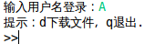
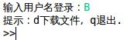
中央服务器接收到文件信息：
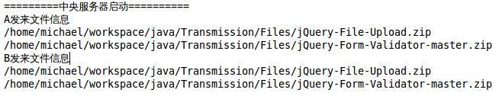
（两个节点发来的文件信一样，因为我是使用本机测试的，并且指定了同一个目录。)
这时候文件信息已经写入文件了。
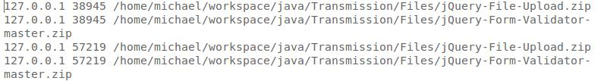
节点A下载节点B的文件：
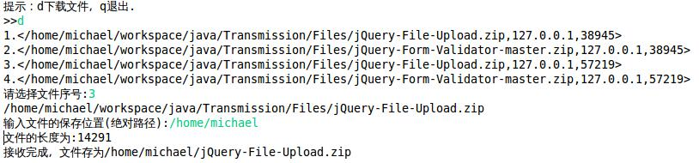
(文件3和文件4是节点B的文件，因为B后于A登录。)
其他说明：
- 为了测试方便，我把peer的文件目录都设置为Files目录。
- 相比在实验室检查的时候，我多实现了一个功能，将所有接收到的的文件信息保存到磁盘。
可改进之处：理论上P2P模型在多个节点同时拥有一个文件时，请求节点应该可以从每个节点分别下载一部分数据，最后组合成为一个完整的文件，但是现在还未能实现此功能。

